МИНИСТЕРСТВО ОБРАЗОВАНИЯ И НАУКИ РОССИЙСКОЙ ФЕДЕРАЦИИ

Федеральное государственное автономное образовательное учреждение высшего образования

**«Нижегородский государственный университет им. Н.И. Лобачевского»**

**Национальный исследовательский университет**

**Институт информационных технологий, математики и механики**

**Кафедра: Программной инженерии**

Направление подготовки: «Программная инженерия»

**Отчёт по лабораторной работе №7**

Выполнил:

студент группы 381908-3

Быстров Андрей Сергеевич

Проверил:

Карчков Д.А.

Нижний Новгород

2019 г.

**Оглавление:**

1. Описание задачи
2. Теория
3. Описание реализации
4. Тестирование программы
5. Вывод
6. Код программы
7. Литература

# Описание задачи:

Разработать систему классов и реализовать с ее помощью игру «Быки и коровы»

## 

## Теория:

***Правила игры:***

Играют два игрока (человек и компьютер).

• Игрок выбирает длину загадываемого числа – n.

• Компьютер «задумывает» n-значное число с неповторяющимися цифрами.

• Игрок делает попытку отгадать число – вводит n-значное число с неповторяющимися цифрами.

• Компьютер сообщает, сколько цифр угадано без совпадения с их позициями в загаданном числе (то есть количество коров) и сколько угадано вплоть до позиции в загаданном числе (то есть количество быков).

• Игрок делает попытки, пока не отгадает всю последовательность.

## 

## Описание реализации:

В моей программе описаны классы Game и Player.

В классе Game использованы переменные:

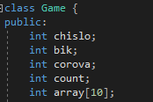

В разделе public представлены методы check, generate, output и setcount, в последнем описанная функция принимает на вход count1 для рассчётов.

Данный класс реализует игру компьютера.

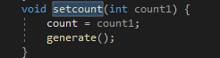

В классе Player в разделе public представлены методы input, inputcount.

void inputcount() принимает число, которое характеризует скольки значное число будет использоваться в ходе игры.

Void input() принимает значение, введённое пользователем.

Данный класс реализует взаимодействие игрока (человека) с компьютером.

*Работа методов:*

Компьютер «задумывает» n-значное число с неповторяющимися цифрами

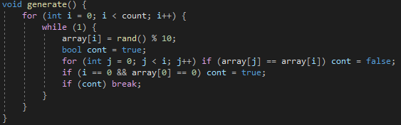

Компьютер сообщает, сколько цифр угадано без совпадения с их позициями в загаданном числе (то есть количество коров) и сколько угадано вплоть до позиции в загаданном числе (то есть количество быков).

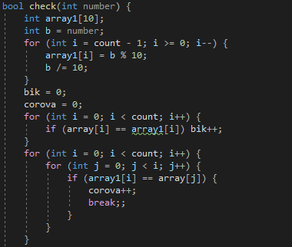

*Реализация main():*

Пока игрок угадывает загаданные числа, он не проиграл => он может продолжать угадывать остальные числа.

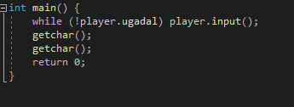

## 

## Тестирование программы:

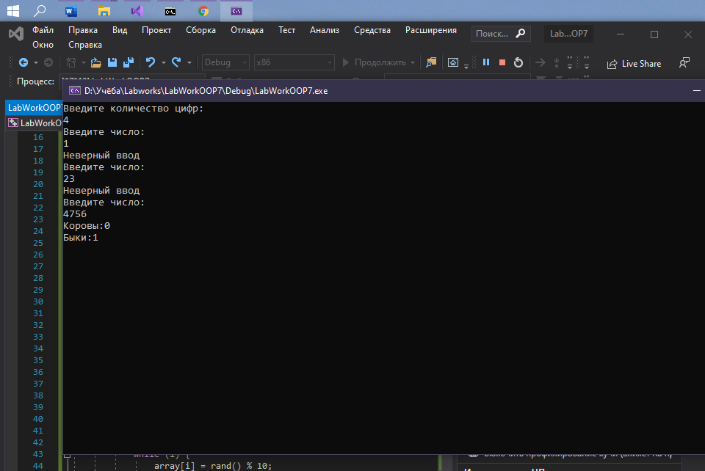

Вывод:

В ходе работы я научился:

1. работать с классами;
2. создавать небольшие игры;
3. работать с потоками ввода/вывода;

## 

## Код программы:

#include<iostream>

#include<time.h>

#include<locale.h>

#include<math.h>

using namespace std;

class Game {

public:

int chislo;

int bik;

int corova;

int count;

int array[10];

Game()

{

setlocale(LC_ALL, "rus");

srand(time(NULL));

}

bool check(int number) {

int array1[10];

int b = number;

for (int i = count - 1; i >= 0; i--) {

array1[i] = b % 10;

b /= 10;

}

bik = 0;

corova = 0;

for (int i = 0; i < count; i++) {

if (array[i] == array1[i]) bik++;

}

for (int i = 0; i < count; i++) {

for (int j = 0; j < i; j++) {

if (array1[i] == array[j]) {

corova++;

break;;

}

}

}

if (bik == count) return true;

output();

}

void generate() {

for (int i = 0; i < count; i++) {

while (1) {

array[i] = rand() % 10;

bool cont = true;

for (int j = 0; j < i; j++) if (array[j] == array[i]) cont = false;

if (i == 0 && array[0] == 0) cont = true;

if (cont) break;

}

}

}

void output() {

cout << "Коровы:" << corova << endl;

cout << "Быки:" << bik << endl;

}

void setcount(int count1) {

count = count1;

generate();

}

}computer;

class Player {

public:

bool ugadal;

Player() {

setlocale(LC_ALL, "rus");

inputcount();

ugadal = false;

}

int chislo;

void input() {

while (1) {

cout << "Введите число:" << endl;

cin >> chislo;

if (chislo >= pow(10, computer.count - 1) && chislo < pow(10, computer.count)) break;

else cout << "Неверный ввод" << endl;

}

ugadal = computer.check(chislo);

}

void inputcount() {

int N;

while (1) {

cout << "Введите количество цифр:" << endl;

cin >> N;

if (N > 0 && N < 10) break;

}

computer.setcount(N);

}

}player;

int main() {

while (!player.ugadal) player.input();

getchar();

getchar();

return 0;

}

## Литература:

1. Лекции Карчкова Д.А.
2. <https://ravesli.com/urok-17-operatory-v-s/>
3. <https://ru.wikipedia.org/wiki/%D0%92%D0%B5%D1%89%D0%B5%D1%81%D1%82%D0%B2%D0%B5%D0%BD%D0%BD%D0%BE%D0%B5_%D1%87%D0%B8%D1%81%D0%BB%D0%BE>